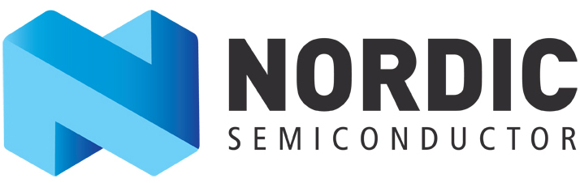
プレスリリース
Website: www.nordicsemi.com
2017年11月2日 【参考日本語訳】

アプリケーション: ビーコン
Nordic SemiconductorのSoCを使用したBluetooth Low Energyビーコンが、屋内ナビゲーション、モノの管理、および
広告アプリケーションのためのシンプルなソリューションを提供

富士通コンポーネントのビーコンファミリーはNordicのnRF51822 SoCを採用し、ワイヤレス接続、センサー管理、および無線経由のアップデート機能を装備

2017年11月2日 -ノルウェー、オスロ発 - 超低消費電力無線ソリューションのリーディング・プロバイダーであるNordic Semiconductor（OSE：NOD、以下Nordic）は本日、最も評価の高いNordicのBluetooth® Low Energy（Bluetooth LE） nRF51822 System-on-Chip（SoC）を使った、屋内ナビゲーション、モノの管理、および広告アプリケーションのためのビーコンのポートフォリオが富士通コンポーネント株式会社（本社：東京、以下富士通コンポーネント）よりリリースされたことを発表しました。

このビーコンファミリーは、基本的な広告アプリケーションのためのApple iBeacon™とGoogle Eddystone™フォーマットに対応する「FUJITSU Component Beacon」と、ビーコンの正確な動きを追跡するとともに、環境からのフィードバックを取得する、加速度計と温度センサーを内蔵した3機種の「FUJITSU Sensor Embedded Beacon」から構成されています。これらの機種のひとつにはデータ記録機能も用意され、nRF51822 SoC大容量の32kB RAMを使うことによって60秒間隔では約68時間、15分間隔では42日間のデータ保存に対応します。さらに別の機種には、enmo開発プラットフォームの双方向通信を行うソフトウェアが組み込まれています。

これらのビーコンはいずれも堅牢でコンパクトな40×31×12mmの形状のため、場所や物に容易に取り付けることができ、「マイクロロケーション」ベースのコンテンツをnRF51822 SoCのBluetooth LEワイヤレス接続機能を通じてユーザーのBluetooth 4.0（およびそれ以降）搭載スマートフォンやタブレットに送信します。NordicのSoCが持つ超低消費電力性能はこれらビーコンにも受け継がれ、CR2450型のコイン電池1個で2年を超える稼働を実現しています。

これらビーコンのプログラミング用に、富士通コンポーネントからはシンプルなテキストベースのコマンド構成による、スマートフォン/タブレット用アプリケーションとWindowsベースのツールが提供されています。設定や広告用データは無線通信（OTA）経由のアップデートが可能です。また、これらのビーコンはオン/オフのスイッチに加え、セキュリティを目的とした各機能の有効/無効の切り換えが可能なスライドスイッチを備えています。ビーコンのステータスはLEDにより確認可能です。

NordicのnRF51822は、Bluetooth LEと2.4GHzによる超低消費電力アプリケーションに最適な、強力かつ柔軟なマルチプロトコルのSoCです。nRF51822は32ビットARM® Cortex™ M0 CPU、2.4GHzマルチプロトコル無線、および256kB/128kB Flashと32kB/16kB RAMを中心として構築されています。このSoCには、接続においてCentral/Peripheral/Broadcaster/Observerのそれぞれのロールを同時にサポートする、Bluetooth 4.2対応の同時マルチリンクプロトコルスタックであるS130 SoftDeviceが付属します。

富士通コンポーネントのマーケティング部長である、有田 隆氏は次のように述べています。
「nRF51822 SoCはワイヤレス接続や、センサー、LED、バッテリーをビーコンの中で制御しています。弊社がNordicのSoCを選んだ理由は、ARMプロセッサーを搭載し、優れた無線特性、低消費電力性能、制御の容易さ、および総合的な柔軟性を備えているためです。弊社は世界中でNordicチームから提供される技術的支援と情報の恩恵を受けています。」

株式会社島根富士通は、島根県にあるノートPC/タブレットPCの製造工場で、製品のリペア工程にて富士通コンポーネントのビーコンを採用しています。この工程をリアルタイムで視覚化するためリペアラインに送られるそれぞれの製品にはビーコンが取り付けられ、作業員全員がそれぞれの製品の場所、修理工程に置かれている時間の長さ、および出荷期日を把握することができます。これによりすべての作業員が工程全体を容易に把握でき、出荷期日が迫っている製品を優先的に修理したり、あるいは遅れを引き起こしている工程を支援したりすることが可能です。同社はこれにより追加輸送コストを30%削減できたと述べています。

富士通コンポーネントでは、NordicのnRF52シリーズSoCをベースとした、センサー、エナジーハーベスティング機能、およびビーコン管理のためのWirepasによる拡張性を備え、分散化された無線コミュニケーションを行うプロトコルを内蔵した、新しい世代のビーコンも開発中です。

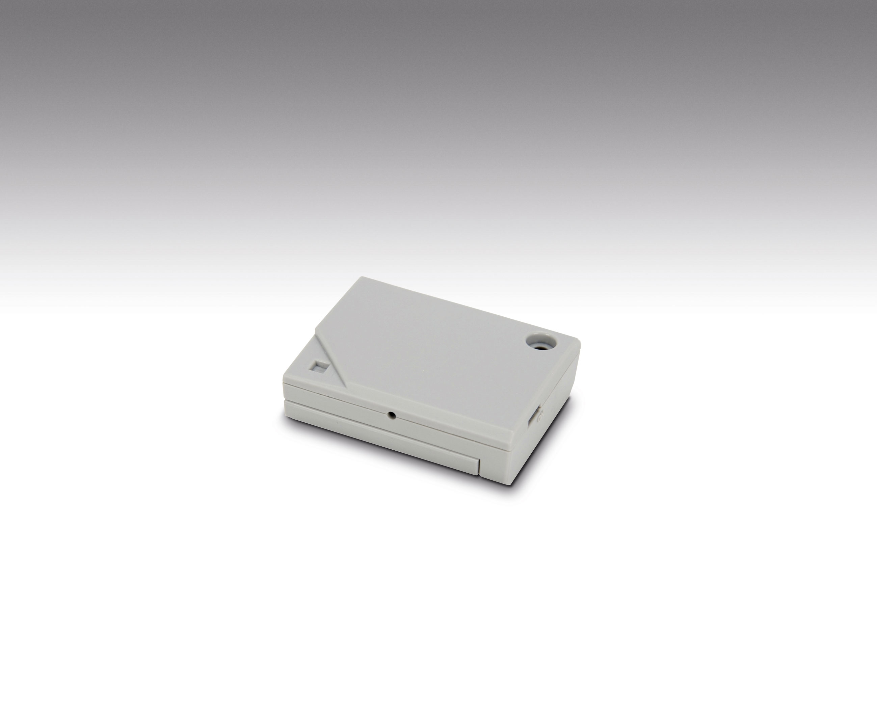
富士通コンポーネント株式会社 ビーコン

富士通コンポーネント株式会社について
http://www.fujitsu.com/jp/group/fcl/about/

Nordic Semiconductor ASAについて
http://tinyurl.com/NordicSemi-jp

nRF51822について（英語）
tinyurl.com/nRF51822

【本リリースに関する報道関係からのお問い合わせは下記にお願いいたします】

Nordic Semiconductor PRエージェンシー（日本国内）
株式会社ブラッド・スウェット アンド ビアーズ
早田 真由美 （ハヤタ マユミ）
TEL: 03-6809-2301
E-mail: hayata@bsbeers.com

お問い合わせ
Marketing contact: Domenica Wong
Marketing Communications - APAC
TEL: +852 3462 6283
E-mail: domenica.wong@nordicsemi.no
Website: www.nordicsemi.com

